МИНИСТЕРСТВО СЕЛЬСКОГО ХОЗЯЙСТВА
РОССИЙСКОЙ ФЕДЕРАЦИИ

ДЕПАРТАМЕНТ НАУЧНО-ТЕХНОЛОГИЧЕСКОЙ ПОЛИТИКИ
И ОБРАЗОВАНИЯ

ФГУ «ПОВОЛЖСКАЯ ГОСУДАРСТВЕННАЯ ЗОНАЛЬНАЯ
МАШИНОИСПЫТАТЕЛЬНАЯ СТАНЦИЯ»

Протокол испытаний

№ 08- 42 -06 (1020013)
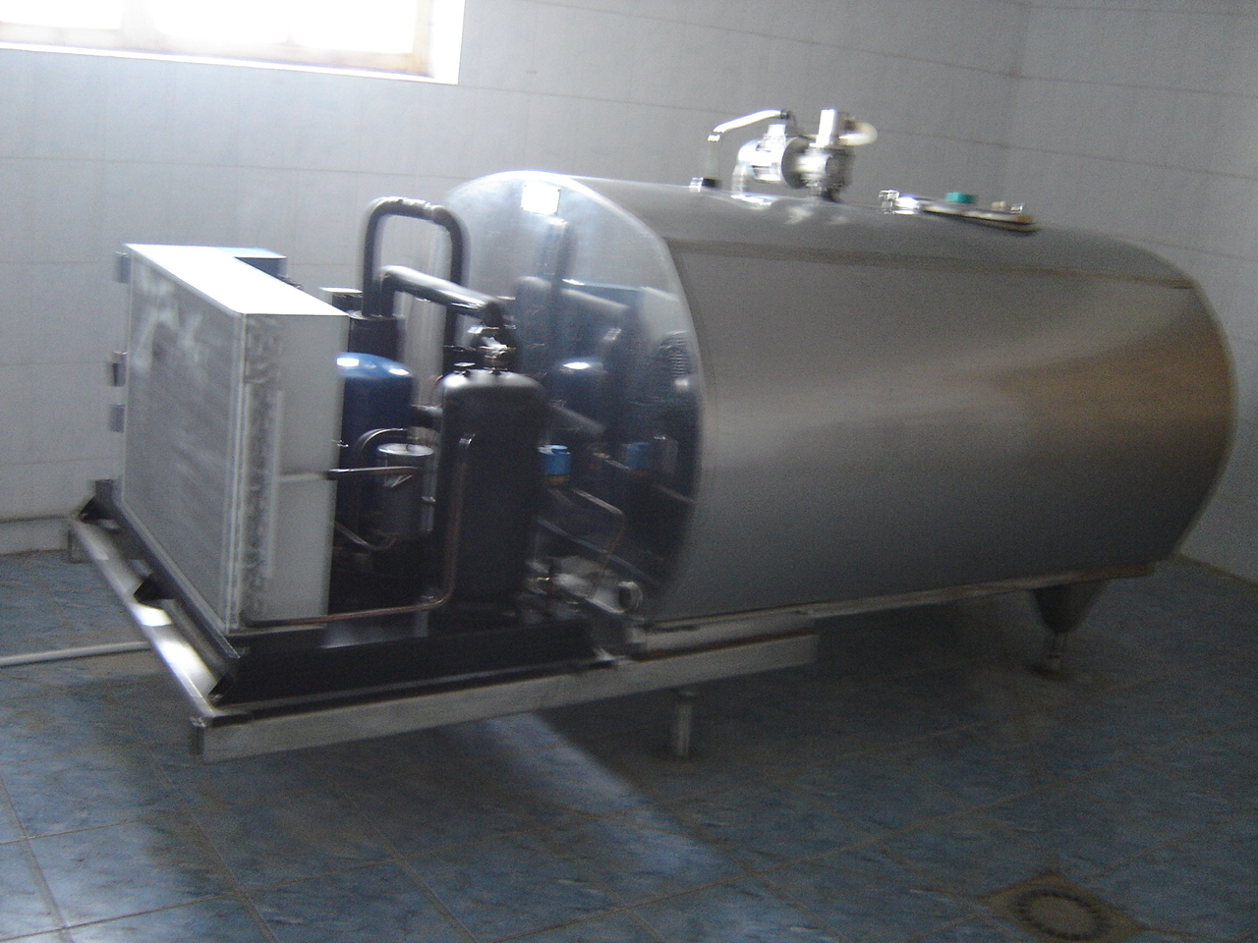

Резервуар непосредственного охлаждения закрытый РОЗ-1,6

Изготовитель (разработчик) | Адрес
ОАО “Кургансельмаш” | Россия, 640623, г. Курган, ул. Куйбышева, 144  Тел. (3522) 532-565

Результаты испытаний (краткие)
Резервуар непосредственного охлаждения закрытый РОЗ-1,6
Назначение. Резервуар непосредственного охлаждения закрытый РОЗ-1,6 вместимостью 1600 л предназначен для сбора, охлаждения и хранения молока на животноводческих фермах крупного рогатого скота.
Качество работы :
Производительность, л/ч | 232,8
Время охлаждения молока от плюс 35⁰С до плюс 4⁰С при количестве молока 50% номинальной вместимости резервуара, ч | 2,07
Температура молока при хранении не превышает, ⁰С | 4,0-5,0
Повышение температуры молока охлажденного до плюс 4,0⁰С, при отключении электричества, за 12 часов хранения, ⁰С | 1,0
При заполненном резервуаре танка от 10 до 100% ее номинальной вместимости при температуре окружающего воздуха от плюс 5⁰С до плюс 38⁰С в молоке не должен образовываться лед | Лед не образуется
Условия эксплуатации:
Потребляемая мощность | 7,63 кВт
Трудоемкость ежесменного ТО | 0,08 чел.-ч
Эксплуатационная надежность | 1,0
Удобство управления | удобно
Безопасность выполнения работ | Обеспечена в полной мере

Описание конструкции машины
Основными узлами резервуара являются: резервуар (молочная ванна), шкаф управления охлаждением, холодильный агрегат, блок механизированной промывки.
Резервуар состоит из внутренней ванны овальной формы, изготовленной из нержавеющей стали. Дно ванны представляет собой щелевой испаритель, в котором происходит кипение хладагента. Снаружи ванны расположена облицовка, выполненная из нержавеющей стали. Внутреннее пространство между ванной и облицовкой заполнено теплоизоляцией (пенополиуретаном). Сверху имеется крышка-люк с отверстием для установки мерной линейки, привод мешалки, выходной вал которого соединен с мешалкой.
На резервуаре установлен холодильный агрегат АК-МТ64-Н-МА-1 который установлен на одной раме с резервуаром и включает в себя компрессор, ресивер, конденсатор.
Блок механизированной промывки включает в себя промывочный насос, трубопроводную арматуру для подвода горячей и холодной воды.

Техническая характеристика
Показатели | Численные значения
Тип | стационарный
Габаритные размеры, мм  -длина  -ширина  -высота | 3160  1440  1530
Установленная мощность, кВт | 9,25
Масса, кг | 700
Удельная материалоемкость, кг.ч/л | 3,0
Количество обслуживающего персонала, чел | 1

Результаты испытаний
Качество работы | Качество охлажденного молока оценивалось на соответствие ГОСТ Р 52054 «Молоко натуральное коровье – сырье. Технические условия».  В результате испытаний установлено, что охлажденное молоко по органолептическим свойствам, содержанию жира и белка, кислотности, степени чистоты соответствует требованиям ГОСТ Р 52054 по первому сорту.  Качество промывки и дезинфекции резервуара и молочной арматуры хорошее, в образцах смывов бактерий не выделено (по СанПиН 2.3.4.551-96).  Резервуар непосредственного охлаждения молока закрытый РОЗ-1,6 обеспечивает охлаждение молока в соответствии с требованиями технических условий, при этом качество охлажденного молока соответствует требованиям ГОСТ Р 52054.
Производительность | Средняя производительность резервуара за 1 час основного времени получена равной 232,8 литра.
Техническое обслуживание | Трудоемкость ежесменного ТО составляет 0,08 чел.-ч.  Техническая документация представлена в полном объеме.

Заключение по результатам испытаний
Заключение МИС. Качество выполнения технологического процесса резервуаром охладителем соответствует требованиям ТУ. Резервуар обеспечивает охлаждение молока от +35⁰С до +4⁰С, при количестве молока 50% номинальной вместимости танка-охладителя, за 2,07 ч (по ТУ не более 2,5 ч.).
Температура молока при хранении составила 4,0-5,0⁰С, что в пределах требований ТУ. Скорость повышения средней температуры охлажденного до 4,0 ⁰С молока при отключенном холодильно-компрессорном агрегате не превышает 1,0 ⁰С за 12 часов хранения.
В процессе охлаждения и перемешивания молока не происходит образования льда, пены и масла.
Механизированная система промывки резервуара обеспечивает качественную его мойку и дезинфекцию.
Охлажденное молоко по органолептическим свойствам, кислотности, степени чистоты, бактериальной обсемененности соответствует требованиям ГОСТ Р 52054 по первому сорту.
В работе резервуар непосредственного охлаждения надежен, коэффициент готовности 1,0.
Безопасность обслуживающего персонала обеспечена в полной мере.
Резервуар непосредственного охлаждения закрытый РОЗ-1,6 по результатам приемочных испытаний соответствует требованиям НД по показателям назначения, надежности и безопасности.
Поволжская МИС рекомендует резервуар непосредственного охлаждения закрытый РОЗ-1,6 поставить на производство.
Испытания проведены: | ФГУ «Поволжская государственная зональная машиноиспытательная станция».  446442, Самарская обл., Кинельский р-н, п. Усть-Кинельский, ул. Шоссейная, 82  Факс (846-63) 46-4-89, тел. 46-1-43  E-mail povmis@mail.samtel.ru
Испытания провел: | С.Н.Каплин
Источник информации: | Протокол испытаний № 08-42-2006 (1020013) от 20 сентября 2006 года.

